UNIVERSIDADE ESTADUAL DE CAMPINAS
COLÉGIO TÉCNICO DE CAMPINAS- COTUCA

Nome do Aluno
RA

RELATÓRIO DE ESTÁGIO SUPERVISIONADO

Campinas
2018

Eu, Nome do Aluno, autorizo o Colégio Técnico de Campinas a publicar meu relatório em versão eletrônica no site da Instituição, além de resumo e e-mail.
Campinas, dd/mm/ano.
Nome do Aluno

UNIVERSIDADE ESTADUAL DE CAMPINAS
COLÉGIO TÉCNICO DE CAMPINAS

DEPARTAMENTO DE ............

RELATÓRIO DE ESTÁGIO SUPERVISIONADO
DO CURSO TÉCNICO DE ......

Nome do Aluno
RA

Prof. Dr. Paulo Victor de Oliveira Miguel — Orientador do Setor de Estágios

Nome do Professor — Chefe do Departamento de ........

Campinas
2018

AGRADECIMENTOS

O texto de agradecimento é onde o autor agradece a todos que se envolveram direta ou indiretamente com o seu trabalho. Assim como a dedicatória, essa é uma parte muito pessoal, por isso não contém nenhuma (ou quase nenhuma) identificação do trabalho ou item de avaliação.
A linguagem do texto não precisa ser tão formal quanto o resto do trabalho, pode-se até fazer uma sequência de “parágrafos” de cerca de duas linhas cada, uma para cada pessoa, grupo ou entidade a quem se quer destinar um agradecimento.

Aqui o autor pode colocar uma citação ou pensamento que, de alguma forma, influenciou em seu trabalho. Pode ser retirada de livro, poema ou música.
O texto se localizará ao final da página e não se deve colocar um título na página, apenas o texto do pensamento ou citação. Exemplo:

“Simplesmente consentir no ceticismo, nunca pode satisfazer e superar a
inquietação da razão”.

Immanuel Kant

RESUMO

Nome do aluno
Relatório de Estágio
Curso Técnico em ..............
COTUCA – Colégio Técnico de Campinas, Campinas, 2018.

O resumo é um pequeno texto sobre o trabalho que ressalta informações importantes sobre ele. Objetivo, resultado, métodos utilizados e conclusão precisam estar citados, e o texto não pode ultrapassar o limite de 500 palavras. O texto precisa ser escrito de forma clara e objetiva, preferencialmente na terceira pessoa e em voz ativa. Após o texto, destacam-se as palavras-chave do trabalho.

Palavras-chave: palavra 1, palavra 2, palavra 3.

Lista de Tabelas
Tabela 1 Qualidade de Infraestrutura - Brasil - World Economic Forum 16

Lista de Figuras
Figura 1 Características de um cenário VUCA 13
Figura 2 Como agir no VUCA 13
Figura 3Uso de serviços de infraestrutura na indústria de transformação – WIOD OECD 17

Sumário
Capítulo 1 12
Introdução 12

1.1 A empresa 14

1.2 O departamento 15
Capítulo 2 16
Revisão Teórica 16

2.1 Teoria ....... 16

2.2 Teoria ....... 17
Capítulo 3 18
Relato de Estágio 18
Capítulo 4 19
Conclusão 19
Referências Bibliográficas 20

Lista de Abreviaturas e Siglas
Aqui o autor inclui as principais siglas e abreviaturas utilizadas, lembrando que as pelavras em língua estrangeira devem SEMPRE vir em formato itálico, por exemplo:

ABNT Associação Brasileira de Normas Técnicas
CEB Câmara de Educação Básica
EAD Educação a Distância
FAPESP Fundação de Amparo à Pesquisa do Estado de São Paulo
FIB Fábrica de Ideias Brasileiras
GEFI Global Education First Initiative
IBGE Instituto Brasileiro de Geografia e Estatística
I-CORPS Innovation Corps
IDEB Índice de Desenvolvimento da Educação Básica
INEP Instituto Nacional de Estudos e Pesquisas Educacionais Anísio Teixeira
LDB Lei de Diretrizes e Bases da Educação Nacional
MEC Ministério da Educação
NSF National Science Foundation
OECD Organization for Economic Co-Operation and Development
ONU Organização das Nações Unidas
PCNEM Parâmetros Curriculares Nacionais para o Ensino Médio
VUCA Volatility, Uncertainty, Complexity, Ambiguity

Introdução
A introdução é o primeiro capítulo do relatório e deve apresentar uma visão global do trabalho, incluindo um breve histórico, a importância e justificativa das áreas em que estagiou, os problemas verificados e se os objetivos almejados foram atingidos, exemplo:
A situação atual é a de recorrente revolução tecnológica acompanhada de mudanças sociais, nos modelos de gestão, nos valores e costumes. Neste cenário instável, que parece ser permanente, o ambiente empresarial VUCA nunca foi tão evidente, Figura 1.
VUCA é uma sigla utilizada para descrever a volatilidade (volatility), incerteza (uncertainty), complexidade (complexity) e ambiguidade (ambiguity) das condições e situações gerais (LEMOINE, HACKETT e RICHARDSON, 2017) (LAWRENCE, 2013).
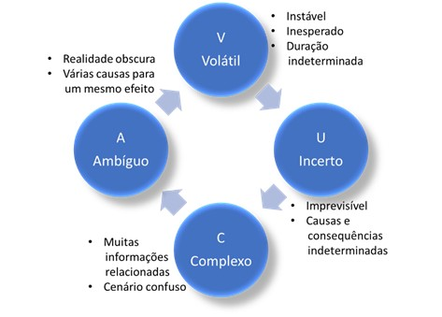
Figura 1 Características de um cenário VUCA
Este ambiente é agravado pela cíclica turbulência econômica, pela instabilidade nas relações internacionais e pela fragilidade da política interna. Portanto, o grande desafio das escolas é o de formar cidadãos capazes de participar, contribuir, produzir e se desenvolver neste cenário, digamos, pouco ortodoxo, Figura 2. O que gera grande expectativa sobre o ambiente escolar por parte de alunos, pais, empresas e a sociedade em geral.
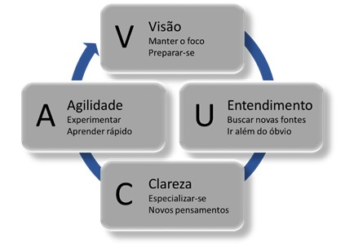
Figura 2 Como agir no VUCA

Que o ambiente escolar é um espaço de busca pela pacificação de diferenças e provocações, disso quase ninguém duvida. Afinal, o que é o processo de aprendizagem se não a busca por uma resposta à inquietude do saber, uma tentativa de responder às provocações e ao desconhecido sustentada pela dialética (MENDONÇA, 2013).
Deste ponto de vista, algumas das missões da escola ficam claras, ou seja, despertar o interesse do aluno, sustentar a motivação até o ponto de ativação do saber e reiniciar o ciclo (MIGUEL, ISMAIL e BARRETO, 2012).

A empresa
Descrever em que empresa estagiou, suas concorrentes, a participação no mercado, sua taxa de crescimento, seu faturamento nos últimos anos, o número de funcionários, seu organograma (presidente e diretores no Brasil), as principais áreas destacando a área onde estagiou. Estas informações normalmente estão disponíveis na Internet na página da Empresa. Se conseguir folheto da empresa pode juntá-lo na parte Anexos.

Se o estagio foi realizado em uma pequena empresa que não tenha esse tipo de informação, não tem problema, procure descrever, para quem lê este relatório, a empresa em que estagiou, sua estratégia básica e seus produtos e/ou atividades principais.

Não mencionar dados que sejam confidenciais, se souber, como preços de insumos, partes, peças, produtos ou serviços, processos exclusivos daquela empresa, telefones ou emails de pessoas não relacionadas com seu estágio, e outras informações de caráter confidencial.

O departamento
Descreva aqui a área da Empresa onde estagiou, seu organograma (chefes e pessoas da área), as principais funções do departamento e sua importância para a empresa.

Revisão Teórica
O aluno deve registrar seu conhecimento sobre a parte teórica do assunto, comentando as informações publicadas em livros, revistas técnicas, catálogos, apostilas, etc.., procurando associar suas experiências. O aluno deve utilizar os recursos de tabelas, gráficos e figuras, para ilustrar os conceitos que pretende descrever, por exemplo

Teoria .......
O conceito de produtividade foi utilizado para se entender melhor os detalhes de infraestrutura industrial. Como pode ser visto nos resultados dos testes de qualidade do na baixa competitividade da indústria local diante do cenário internacional, Tabela 1.
Tabela 1 Qualidade de Infraestrutura - Brasil - World Economic Forum
Indicador | Posição no ranking de 148 países
Qualidade geral da infraestrutura | 114
Qualidade das estradas | 120
Qualidade da infraestrutura rodoviária | 103
Qualidade da infraestrutura de portos | 131
Qualidade da infraestrutura do transporte aéreo | 123
Disponibilidade de assentos aéreos km/semana | 9
Qualidade da oferta de energia elétrica | 76
Assinatura de telefone celular a cada 100 hab. | 45
Linhas de telefone fixo a cada 100 hab. | 52

Países emergentes concentram fases industriais, como montagem e outras atividades intensivas em serviços de custos, países desenvolvidos concentram etapas da produção de maior valor adicionado, com serviços de mais sofisticados, como P&D, engenharia, design, TI e marketing, Figura 3.
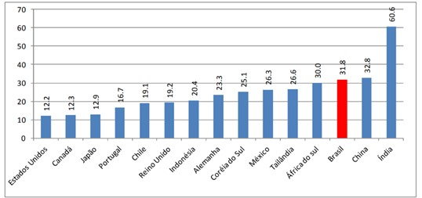
Figura 3Uso de serviços de infraestrutura na indústria de transformação – WIOD OECD

Teoria .......
O conceito de ...... foi utilizado para ........

Relato de Estágio
Apresentar a descrição das várias etapas do estágio, mostrando os resultados de experiências técnicas, pessoais, adaptação, relacionamento, processos e metodologias utilizadas.
Atenção: Esta parte pode ser subdividida em mais seções de acordo com a especificidade do assunto. Deve descrever detalhadamente as conclusões obtidas pelo aluno.

Conclusão
Manifestar o ponto de vista sobre os resultados obtidos. A partir do estágio, alguns assuntos que foram identificados como importantes para serem explorados, poderão ser sugeridos como temas importantes para melhoramento dos estudos, do relacionamento e da integração dos ambientes da escola e da empresa.
Manifestar também a opinião sobre a formação técnica teórica que teve, comparativamente com o estágio prático que realizou sugerindo novos enfoques e/ou abordagens para o curso.

Referências Bibliográficas
LAWRENCE, K. Developing Leaders in a VUCA Environment. The Power of Experience. UNC Executive Development, Chapel Hill, NC, USSA, 2013. Disponivel em: <http://www.growbold.com/2013/developing-leaders-in-a-vuca-environment_UNC.2013.pdf>. Acesso em: 25 Outubro 2017.
LEMOINE, P. A.; HACKETT, P. T.; RICHARDSON, M. D. Global Higher Education and VUCA – Volatility, Uncertainty, Complexity, Ambiguity, 2017. Disponivel em: <http://igi-global.com/chapter/global-higher-education-and-vuca--volatility-uncertainty-complexity-ambiguity/167388>. Acesso em: 25 out. 2017.
MENDONÇA, F. M. A dialética como método investigativo em Aristóteles, 2013. Disponivel em: <https://philpapers.org/rec/menadc>. Acesso em: 24 out. 2017.
MIGUEL, P. V. D. O.; ISMAIL, S. M.; BARRETO, G. Poesias e Matemáticas com o Uso da Neuroengenharia e da Biotecnologia. I Simpósio de Inovação Tecnológica na Educação. Faculdade de Educação - UNICAMP, Campinas-SP, Novembro 2012. Disponivel em: <http://www.lantec.fe.unicamp.br/inovaeduc/wp-content/uploads/2012/10/MIGUEL-ISMAIL-BARRETO-Poesias-e-Matematicas-com-o-Uso-da-Neuroengenharia-e-da-Biotecnologia.pdf>. Acesso em: 25 Outubro 2017.

